**Le cahier de bord**

**Titre :** Installation de Windows Server avec Desktop Expérience (Interface GUI)

**Date :** 24 août 2024

**Le nom du responsable :** Mathis Douangpanya

**Objectif du laboratoire :**

1. Installer Windows Server 2022 avec Desktop Expérience.

2. Choisir la bonne licence en fonction des besoins.

3. Estimer la mémoire nécessaire pour chaque service.

**Situation actuelle de l’ordinateur :**  Installation de Windows Server sur VMware

**Tâche à réaliser :**

Choix de licence: 1

Création de la machine virtuelle: 2

Recommandation Microsoft: 4

Verification: 4

VMWARE TOOLS: 4

# Choix de licence:

* **Essential Edition:**
* Pour petites entreprises.
* 1 machine virtuelle.
* Services de base (partage de fichiers, impression).
* **Standard Edition:**
* Pour moyennes entreprises.
* Jusqu'à 2 machines virtuelles.
* Services standards avec quelques fonctionnalités avancées.
* **Datacenter Edition:**
* Pour grandes entreprises ou datacenters.
* Nombre illimité de machines virtuelles.
* Tous les services avancés disponibles (virtualisation, haute disponibilité, etc.).

# Création de la machine virtuelle:

* Création de la machine virtuelle desktop experience avec: 8GO de RAM, 300GO de mémoire et le MDP mathis01%

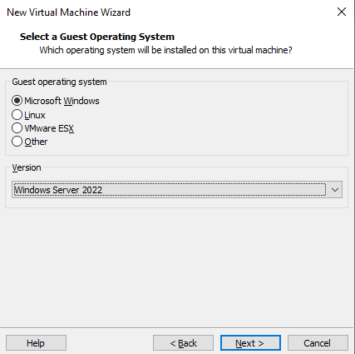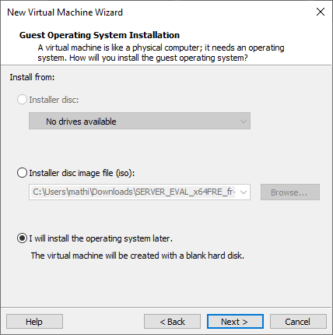

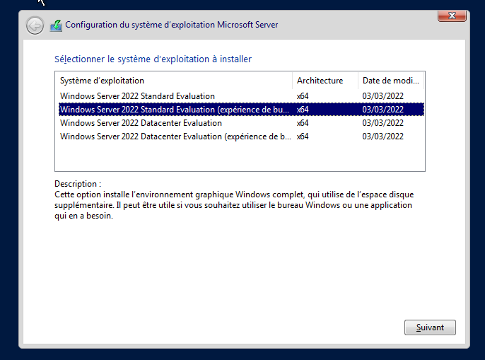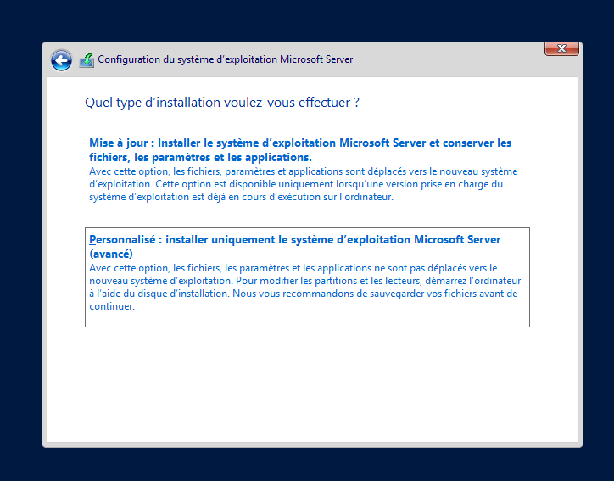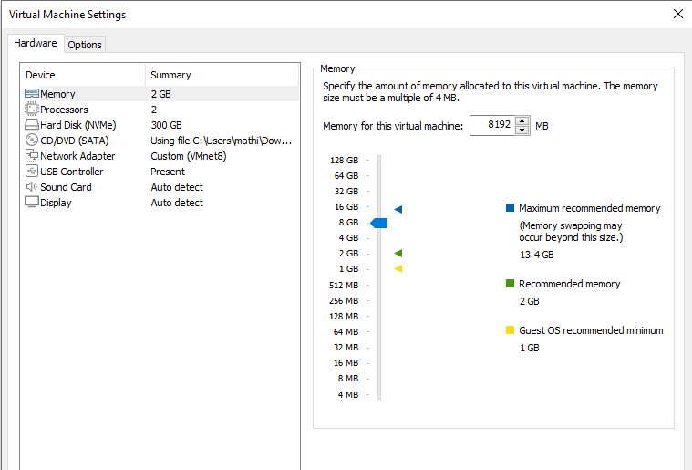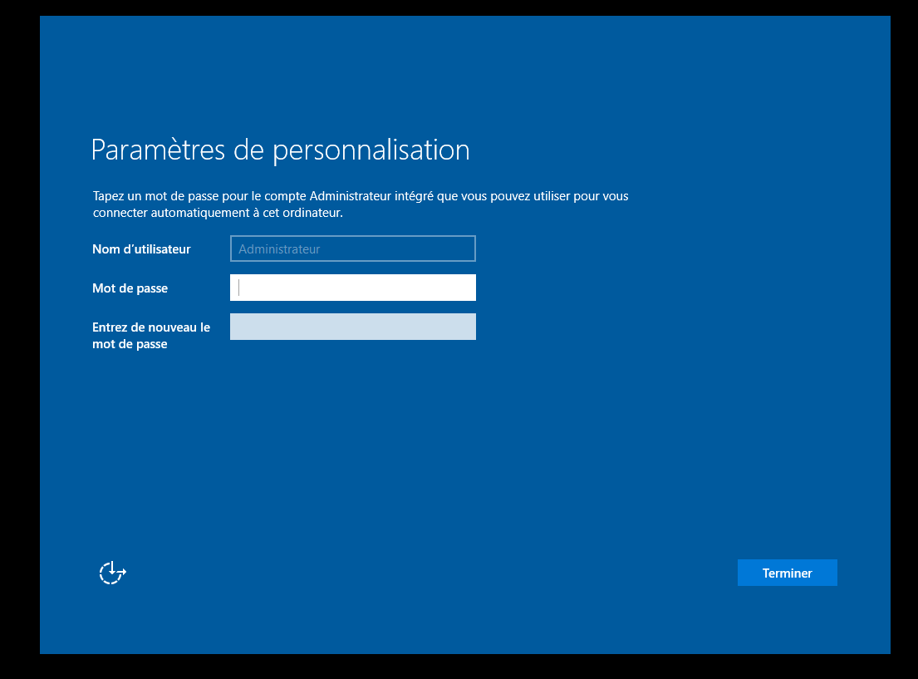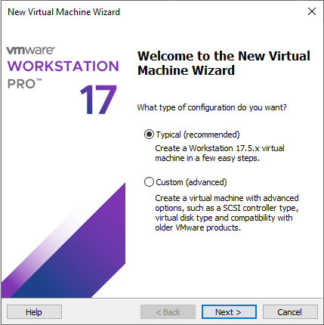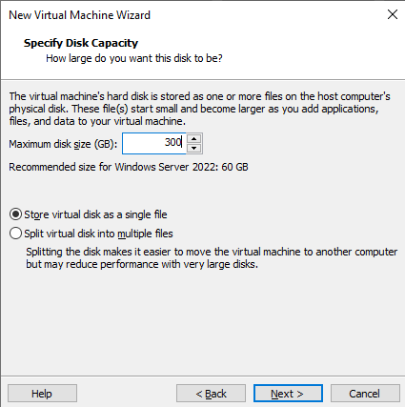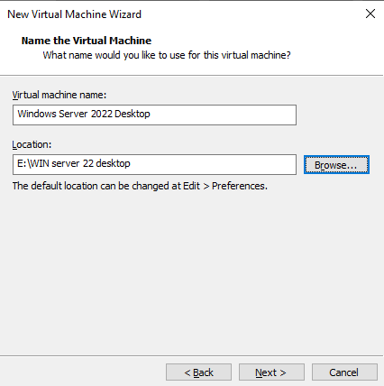

Recommandation Microsoft:  
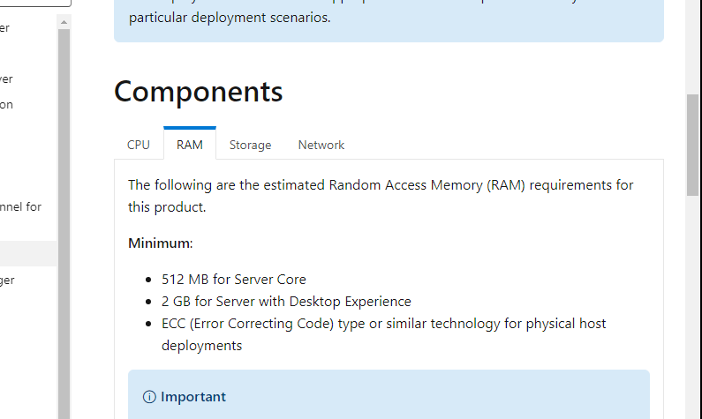

**Lien :** <https://learn.microsoft.com/en-us/windows-server/get-started/hardware-requirements?tabs=ram>

# Verification:

* **Vérification que la machine virtuelle communique avec l’extérieur**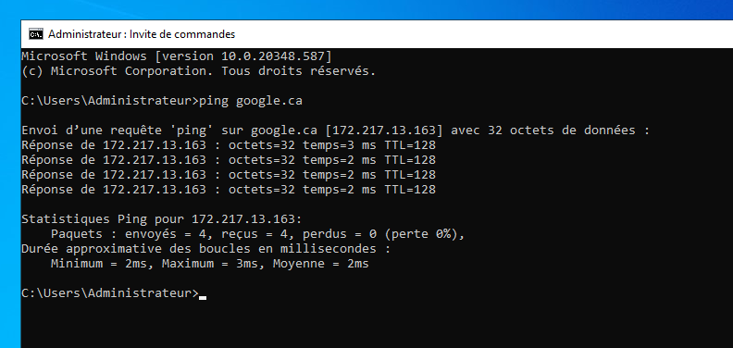

# VMWARE TOOLS:

* Installation de VMWARE tools.

